Plan nauki na tydzień: 30.03.-03.04.2020r.
KLASA V
Poniedziałek: 30.03.2020r.
J. polski
Temat: Co tworzy rytm utworu?
- Zapoznaj się z utworem „Ballada o szczęściu” (str. 210 podręcznik)
- Napisz, czym jest szczęście dla poszczególnych bohaterów.
- Dlaczego człowiek nie odpowiedział na pytanie, co znaczy być szczęśliwym? Krótko uzasadnij.
- Przypomnij sobie, co wpływa na rytm utworu? Następnie wykonaj polecenie 4. str. 211. Zapisz wniosek w zeszycie (podpunkt e.)
WF
Temat: Kształtujemy poczucie rytmu.
30 minut ćwiczeń przy muzyce (aerobik)

J. angielski
Temat: English In action.
- Proszę zapisać temat w zeszycie.
- Obejrzeć filmik: https://youtu.be/aQ0HnFfPEKE
- Wykonać zadania i ćwiczenia zawarte w filmiku w zeszycie przedmiotowym oraz w zeszycie ćwiczeń.

Matematyka
Temat: Różne sposoby zapisywania długości i masy - utrwalenie wiadomości
Wykonać w zeszycie zadanie 2 str. 149 oraz zadani 3 i 4 str 150 w podręczniku

Religia
Katecheza 40
Temat: Cierpiąca kobieta - dotyk wiary.
1. Przeczytać temat z podręcznika.
2. Zapisać temat w zeszycie i pod tematem napisać-
Kiedy z wiarą dotykam Jezusa?
3 Uzupełnić zeszyt ćwiczeń.

Wtorek: 31.03.2020r.
J. polski
Temat: Zabawy słowem – rytm.
- Przeczytaj utwór Jacka Skubikowskiego pt. „Rzeka marzeń”
(zeszyt ćwiczeń, część 2. str. 9).
- Wykonaj ćwiczenia: 1, 2, 3, 4, 5 ze str. 10 w zeszycie ćwiczeń.

Matematyka
Temat: Dodawanie i odejmowanie ułamków dziesiętnych
Notatka w zeszycie :
Dodając w pamięci liczby dziesiętne, dodajemy całości do całości, a części dziesiętne do części dziesiętnych, np.
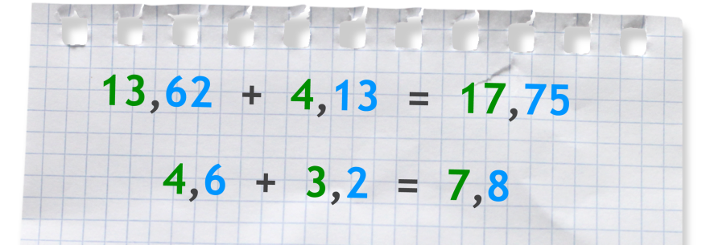

Skorzystać ze strony:
https://epodreczniki.pl/a/dodawanie-liczb-dziesietnych/DkBTdnBKd
(wykonać zadania 1-10 z wyżej podanej strony)
W zeszycie wykonać ćwiczenie B str. 151 oraz zad 1 str. 152

Historia
Temat: Mieszko I i początki Polski.
- Przeczytaj temat.
- Otwórz link, wykonaj ćwiczenia: Lekcja z e-podręcznika
- Obejrzyj filmy:
Materiał do zajęć 1
Materiał do zajęć 2
Materiał do zajęć 3
- Wykonaj ćwiczenia w zeszycie ćwiczeń – 1,2,3,4,5,6 ze str. 90/91.

WF
Temat: Kształtujemy nawyk prawidłowej postawy. Sprawdź w Internecie w jaki sposób powinieneś siedzieć pracując przy komputerze. Zastosuj się do tych zasad.

Biologia
TEMAT: . Podsumowanie i sprawdzenie wiadomości
Uzupełnij temat ,,Sprawdź czy potrafisz” str. 77
Zrób zdjęcia zadań i prześlij na e-maila joanna.pawlik@interia.pl

Środa: 01.04.2020r.
Muzyka
Temat: Młodość Fryderyka Chopina
-napisać krótką notatkę do tematu

Technika
TEMAT: Szkice techniczne
- zasady sporządzania odręcznych szkiców technicznych
Zapisać temat w zeszycie.
Przeczytać temat.
Zrobić krótką notatkę w zeszycie.

Matematyka
Temat: Dodawanie i odejmowanie ułamków dziesiętnych - ćwiczenia
Notatka w zeszycie :
Dodawanie liczb dziesiętnych sposobem pisemnym wykonujemy podobnie jak pisemne dodawanie liczb naturalnych. Pamiętajmy jednak, że musimy dodać całości do całości, części dziesiąte do dziesiątych, części setne do setnych itd. Wobec tego trzeba liczby zapisać tak, by przecinki w obu liczbach znalazły się jeden pod drugim.
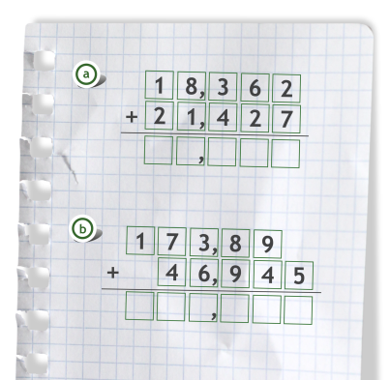
https://epodreczniki.pl/a/dodawanie-liczb-dziesietnych/DkBTdnBKd
(wykonać zadania 11-17 z wyżej podanej strony)
W zeszycie zrobić zadanie 3 str. 152 i 7 i 8 str. 153.

Informatyka

TEMAT: Nie tylko ilustracje. Dźwięk i wideo w prezentacji.
1. Nauczysz się dodawać dźwięk do prezentacji.
2. Obejrzyj film.
- Materiał do zajęć 1
- Źródło darmowych zdjęć do wykorzystania w prezentacji
- Źródło darmowej muzyki do wykorzystania w prezentacji
Część I. Dodanie do prezentacji pliku dźwiękowego
- Znajdź w internecie plik muzyczny, który wstawisz do prezentacji dotyczącej polskich noblistów. Pamiętaj, że musi on by zgodny z tematem prezentacji.
- Przejdź do pierwszego slajdu i kliknij w opcję Dźwięk na karcie Wstawianie. Odszukaj plik na dysku komputera i zatwierdź swój wybór.
- W Opcjach audio:
  - w polu Początek ustaw Automatycznie,
  - zaznacz opcję W pętli do zatrzymania.
- Edytuj wstawiony dźwięk:
  - Stopniowe zmniejszanie głośności ustaw na 5 sekund,
  - zmień wygląd ikony głośnika (wykorzystaj narzędzia na karcie Formatowanie).

Część II. Wstawienie pliku wideo do prezentacji
- Znajdź w internecie plik wideo, który wstawisz do prezentacji. Pamiętaj, że musi on by
zgodny z tematem prezentacji.
- Dodaj nowy slajd, na którym wstawisz film. Przejdź do tego slajdu i na karcie Wstawianie wybierz Wideo. Odszukaj na dysku komputera plik z filmem i zatwierdź swój wybór.
- Dostosuj rozmiar pola z filmem – manewruj punktami widocznymi na obramowaniu.
- Kliknij w pole z filmem. Na karcie Odtwarzanie w polu Początek ustaw odtwarzanie wideo na Automatycznie.
- Zmodyfikuj wygląd filmu, korzystając z dowolnych opcji na karcie Formatowanie.
- Zapisz prezentację jako plik wideo (karta Plik, następnie Eksportuj i Utwórz wideo):
  - zatwierdź wybór przyciskiem Utwórz klip wideo,
  - w otwartym oknie w polu Zapisz jako typ wybierz Windows Media Video,
  - kliknij Zapisz.

J. polski
Temat: Jaki utwór nazywamy bajką?
- Przeczytaj bajkę Ignacego Krasickiego „Kruki lis”.
- Wykonaj ćwiczenie 1. ze str. 226 (podpunkt a. ustnie, podpunkt b. pisemnie)
- Zapamiętaj cechy gatunkowe bajki.
- Otwórz link i wykonaj ćwiczenia, ćwiczenie 7. wykonaj w zeszycie.
https://epodreczniki.pl/a/bajka-czy-nie-bajka/DG16mii8u

Godz. wychowawcza
Temat: Jestem odpowiedzialnym uczniem.
Zastanów się i odpowiedz sam sobie. Odnieś ten temat do sytuacji aktualnej.

Czwartek: 02.04.2020r.
Plastyka
Temat: Wykonujemy dowolną pracę plastyczną wzorowaną na sztuce baroku.
Pracę wzoruj na temacie z podręcznika ze str. 56-57.
Zaznacz tło i kierunki.
WF
Temat: Wzmacniamy mięśnie posturalne.
Wykonaj w 2-3 seriach, z przerwami po kilka ćwiczeń wzmacniających mięśnie nóg, ramion, tułowia i brzucha.
Religia
Katecheza 41
Temat: Jair i po co płakać?
1. Przeczytać temat z podręcznika
2.Zapisać temat zeszycie i pod tematem napisać -
Co to jest cud?
3 Uzupełnić zeszyt ćwiczeń.
Praca domowa
Pomódl się wieczorem modlitwą za chorych.

Postarajcie się w miarę możliwości o codzienne uczestnictwo na
Apelu Jasnogórskim ( godz.21,00)poprzez telewizję Trwam
i odmawianie Koronki do Miłosierdzia Bożego.
codziennie o godz. 15,00. Zachęcam też do innej formy modlitwy
jak również do uczestnictwa we Mszy Świętej
poprzez media publiczne.

J. polski
Temat: Czytanie ze zrozumieniem - bajka.
- Wykonaj ćwiczenia w zeszycie ćwiczeń od str. 62 do str. 64.

Matematyka
Temat: Dodawanie i odejmowanie ułamków dziesiętnych - utrwalenie i powtórzenie.
- Proszę poćwiczyć dodawanie i odejmowanie ułamków dziesiętnych korzystając ze stron:
https://szaloneliczby.pl/dodawanie-ulamkow-dziesietnych-zadania/
https://www.matzoo.pl/klasa5/dodawanie-ulamkow-dziesietnych_32_182
https://www.matzoo.pl/klasa5/odejmowanie-ulamkow-dziesietnych-2_32_184
- uzupełnić zeszyt ćwiczeń str. 57

J. angielski
Temat: The Evolution Magazine
- Proszę zapisać temat w zeszycie.
- Obejrzeć filmik: https://youtu.be/0CsdgaLvXLg
- Wykonać zadania i ćwiczenia zawarte w filmiku w zeszycie przedmiotowym oraz w zeszycie ćwiczeń.

Piątek: 03.04.2020r.
J. polski
Temat: Zdania pojedyncze rozwinięte i nierozwinięte.
- Przeczytaj informacje na temat podmiotu, orzeczenia, zdań pojedynczych ze str. 228 – 229 w podręczniku.
- Wykonaj ćwiczenie 4 ze str. 229 z podręcznika.
- Wykonaj ćwiczenia 1 ze str. 83; 2, 3 ze str. 84.
- Otwórz link i przeanalizuj wszystkie ćwiczenia:
https://epodreczniki.pl/a/podmiot-i-orzeczenie---szybkie-przypomnienie/Djzjqq0XS

Geografia
TEMAT : Strefy klimatyczne i strefy krajobrazowe
- strefy klimatyczne na Ziemi i ich rozmieszczenie
- czynniki kształtujące klimat
- klimat morski i umiarkowany kontynentalny
- strefy krajobrazowe i ich rozmieszczenie na Ziemi
- wpływ działalności człowieka na krajobrazy Ziemi
- Przeczytać temat
- Zapisać temat w zeszycie przedmiotowym i zrobić krótką notatkę
- Uzupełnić zeszyt ćwiczeń.
- Skorzystać ze strony epodreczniki – link:

https://epodreczniki.pl/a/strefy-krajobrazowe-ziemi/DZKvqHZK2
J. angielski
Temat: Culture. Sport Relief
- Proszę zapisać temat w zeszycie.
- Obejrzeć filmik: https://youtu.be/-DQO82OPzi4
- Wykonać zadania i ćwiczenia zawarte w filmiku w zeszycie przedmiotowym oraz w zeszycie ćwiczeń.

WF
Temat: Kształtujemy gibkość w ćwiczeniach domowych.
W ramach treningu kształtującego gibkość posprzątaj dokładnie swój pokój.
Historia
Temat: Polska Bolesława Chrobrego.
- Dowiedz się, kto i dlaczego został pierwszym królem Polski.
- Otwórz link, uważnie wykonaj ćwiczenia: Lekcja z e-podręcznika
- Obejrzyj film:
Materiał do zajęć
4. Wykonaj ćwiczenia w zeszycie ćwiczeń od 92 do 94 strony.

